Добрый день, уважаемые студенты группы 28-п. « Пекарь».
Сегодня 17.11.2021 cреда
Дистанционное обучение по МДК 02 .« Технологии приготовления теста »
Тема урока : «Приготовление опарного и безопарного дрожжевого теста 6 часов
сфотографировать и отправить результаты на почту
tika.71@mail.ru
или в группу в социальной сети КОНТАКТ
За задания вы должны получить 1 оценку, если до конца дня ( до 16-00)не будут выполнены все задания, в журнал будут выставлены неудовлетворительные оценки .Преподаватель Щапова С.А.
телефон 89022654979. Почта tika.71@mail.ru
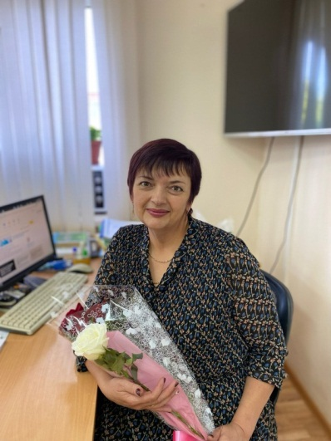
Задание.
1.Переписать данный материал в тетрадь.
2. Письменно в тетради ответить на вопросы
- Напишите 10 пословиц или поговорок о хлебе. ( можно найти информацию в интернете)
- Какие основные способы приготовления дрожжевого теста?
- Что такое безопарный способ приготовления теста ?
- Назовите 2 стадии приготовления опарного теста.
- Какие бывают недостатки у дрожжевого теста ?

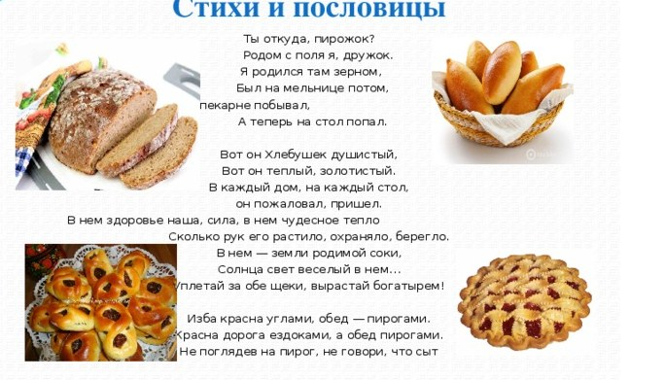
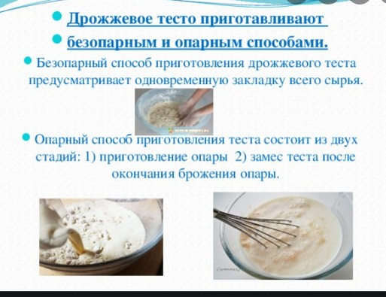

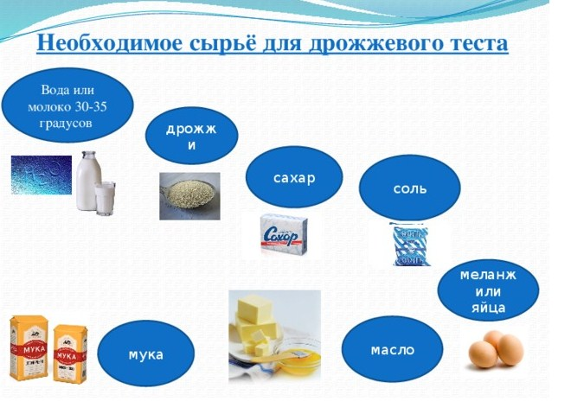
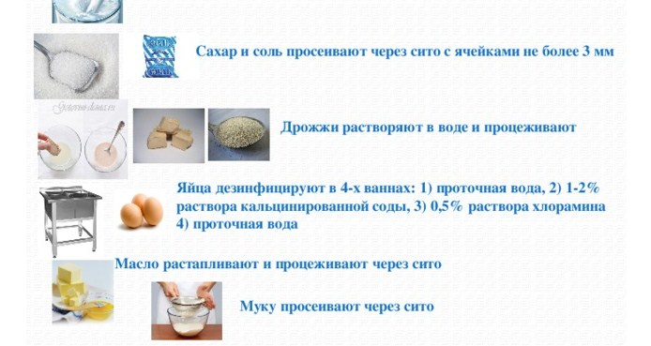

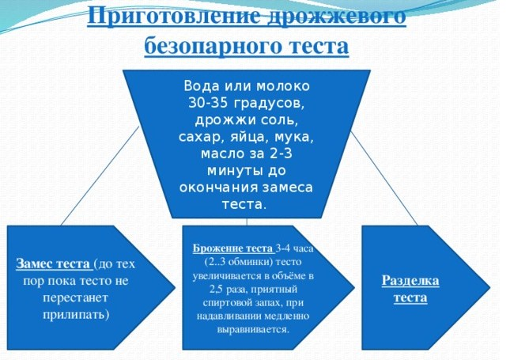

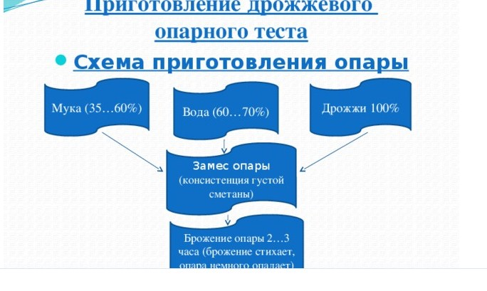
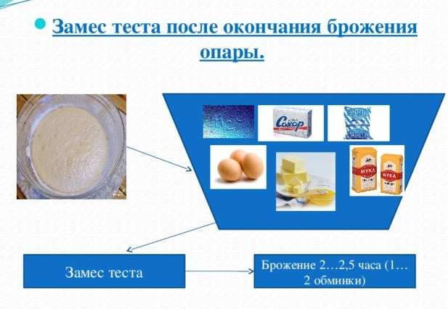
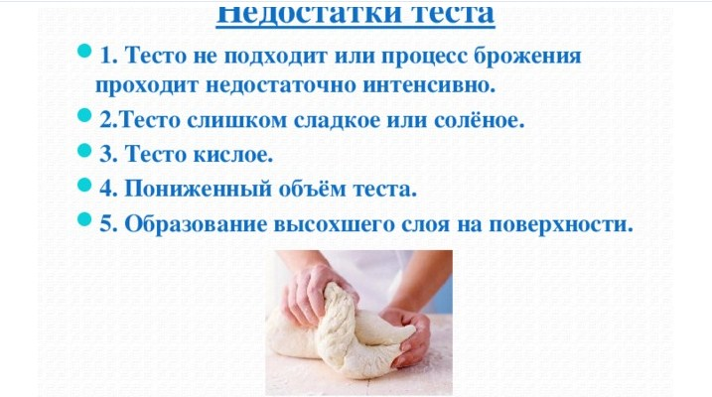
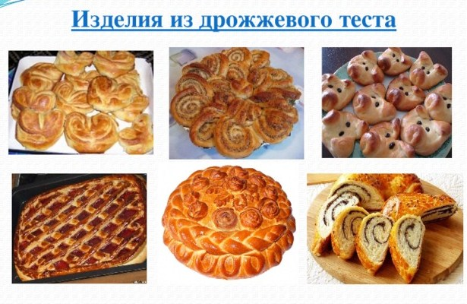
Письменно в тетради ответить на вопросы:

1.Напишите 10 пословиц или поговорок о хлебе. ( можно найти информацию в интернете)
2. Какие основные способы приготовления дрожжевого теста?
3. Что такое безопарный способ приготовления теста ?
4. Назовите 2 стадии приготовления опарного теста.
5. Какие бывают недостатки у дрожжевого теста ?

